Министерство науки и высшего образования Российской Федерации
ФЕДЕРАЛЬНОЕ ГОСУДАРСТВЕННОЕ АВТОНОМНОЕ ОБРАЗОВАТЕЛЬНОЕ УЧРЕЖДЕНИЕ ВЫСШЕГО ОБРАЗОВАНИЯ
НАЦИОНАЛЬНЫЙ ИССЛЕДОВАТЕЛЬСКИЙ УНИВЕРСИТЕТ ИТМО

Факультет прикладной информатики

Дисциплина:
«Основы кибербезопасности»

ОТЧЕТ ПО ЛАБОРАТОРНОЙ РАБОТЕ №4
«Активный брут-форс сервиса ssh и способы защиты от него»

Выполнил:
Швалов Даниил Андреевич, студент группы K4112c
_______________________
^{(подпись)}
Проверил:
Кравчук Алексей Владимирович, доцент практики
_______________________
^{(отметка о выполнении)}
_______________________
^{(подпись)}

Санкт-Петербург
2025 г.
СОДЕРЖАНИЕ
1 Введение 3
2 Ход работы 3
2.1 Настройка тестовой среды 3
2.2 Проведение атаки brute-force 7
2.3 Настройка защищенного SSH 9
2.4 Настройка Fail2ban для защиты 11
2.5 Приложение по использованию встроенных словарей в Kali Linux 16
3 Вывод 21

Введение
Цель работы:
- изучить способы получения несанкционированного доступа (НСД) злоумышленником посредством выполнения им базовой атаки «перебор по словарю»;
- изучить базовые способы противодействия угрозе подбора аутентификационной информации.

Ход работы

Настройка тестовой среды
В начале выполнения лабораторной работы были развернуты две виртуальные машины: одна на Kali Linux, вторая на Ubuntu. После развертывания виртуальных машин была проверена сетевая связность между ними с помощью утилиты ping. Как видно на рисунках 1-2, между виртуальными машинами есть сетевая связность.
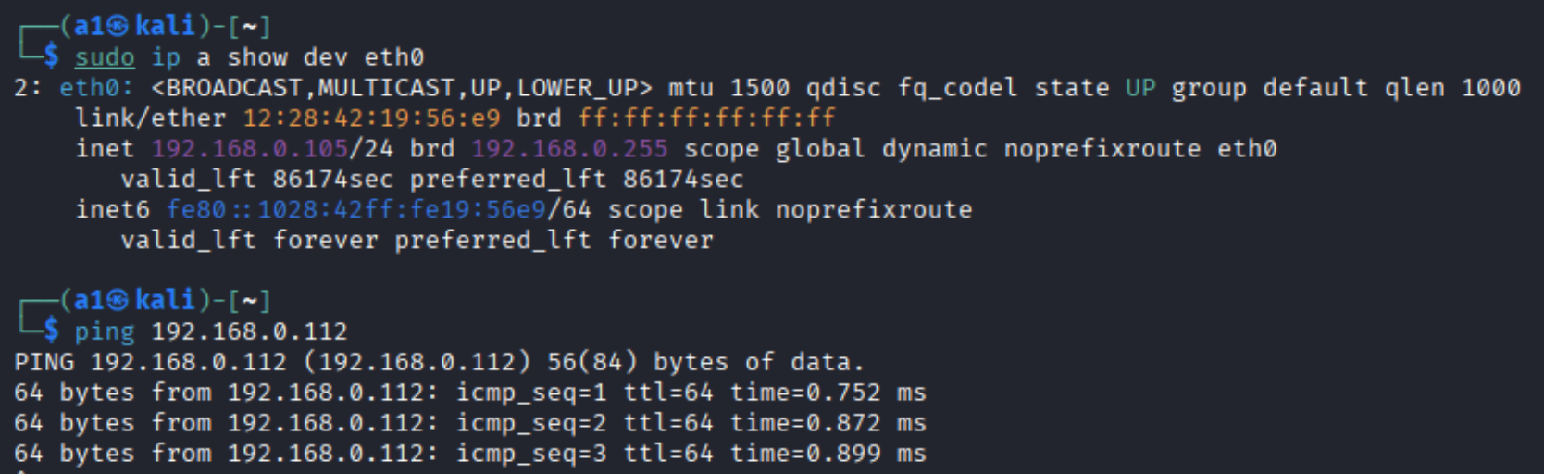Рисунок 1 — Проверка доступности Ubuntu с Kali Linux
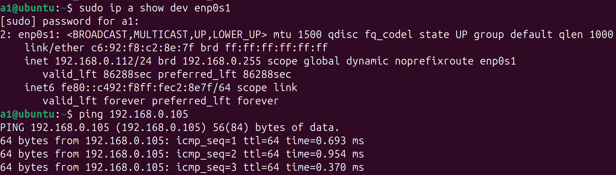Рисунок 2 — Проверка доступности Kali Linux с Ubuntu
После этого на виртуальную машину с Kali Linux с помощью apt были установлены пакеты hydra, nmap, medusa и patator. Процесс установки представлен на рисунке 3.
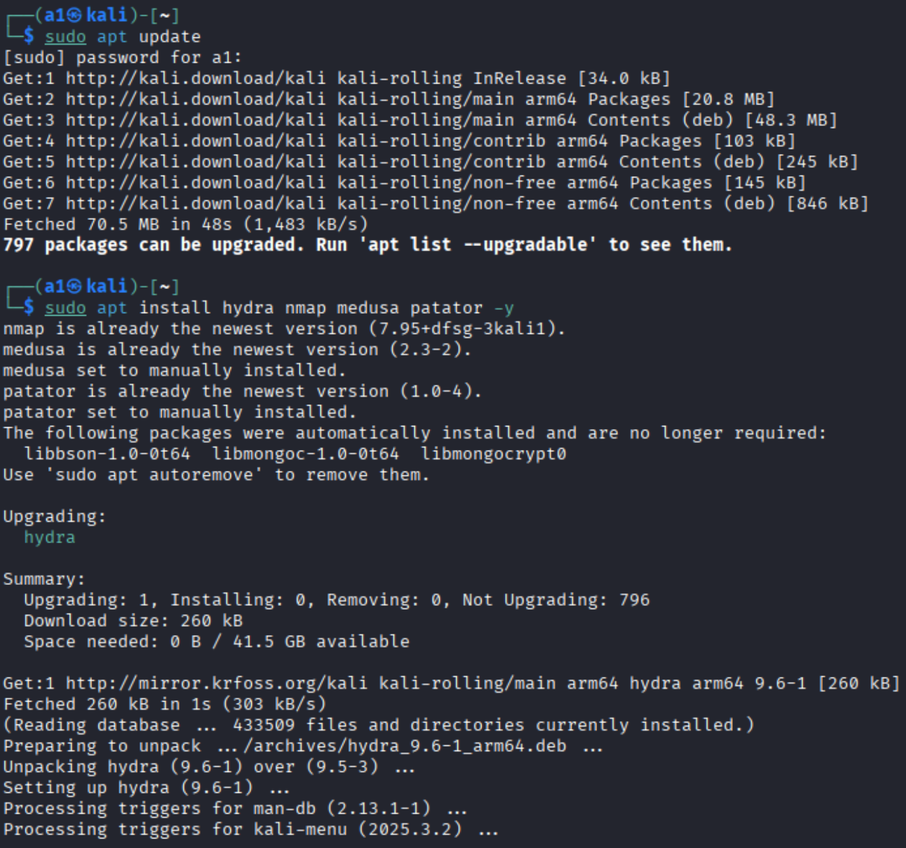Рисунок 3 — Установка пакетов hydra, nmap, medusa, patator
После установки вышеперечисленных пакетов были проверены версии установленных утилит. На рисунках 4-6 представлен процесс проверки версий установленных утилит.
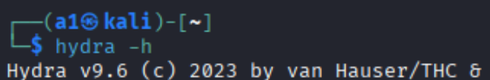Рисунок 4 — Установленная версия утилиты hydra
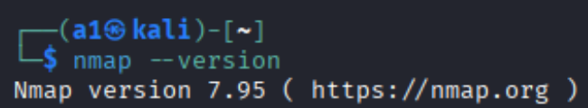Рисунок 5 — Установленная версия утилиты nmap
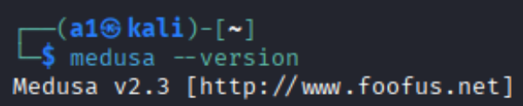Рисунок 6 — Установленная версия утилиты medusa
После этого на виртуальной машине с Ubuntu был установлен OpenSSH-сервер с помощью утилиты apt. После этого с помощью утилиты systemctl OpenSSH-сервер был запущен и включен в автозагрузку. Данный процесс представлен на рисунке 7.
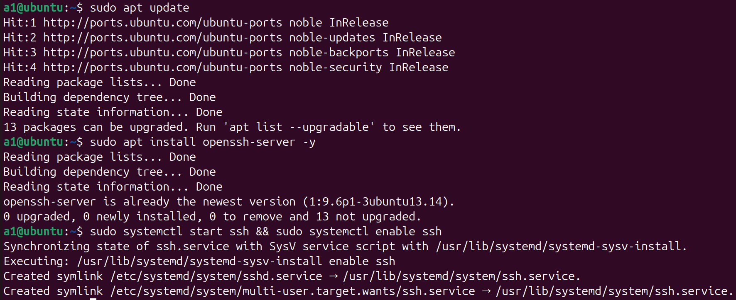Рисунок 7 — Установка, запуск и включение в автозагрузку OpenSSH-сервера
После этого был отредактирован конфигурационный файл /etc/ssh/ssd_config, в нем были установлены параметры, представленные на рисунке 8. После сохранения изменений SSH-демон был перезапущен с помощью утилиты systemctl, что видно на рисунке 9.
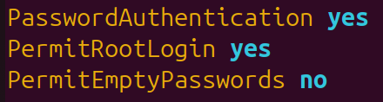Рисунок 8 — Измененные параметры в /etc/ssh/ssd_config
Рисунок 9 — Перезапуск SSH-демона
После этого с помощью утилиты passwd был установлен пароль «princess» для пользователя root. Процесс установки пароля представлен на рисунке 10.
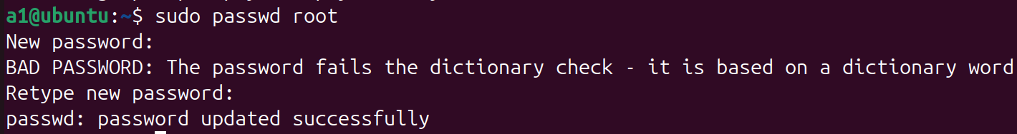Рисунок 10 — Настройка пароля для пользователя root
После этого с помощью утилиты useradd был создан тестовый пользователь testuser. С помощью утилиты passwd тестовому пользователю был установлен пароль «123456». Процесс создания пользователя testuser представлен на рисунке 11.
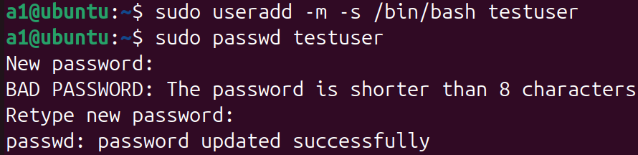Рисунок 11 — Создание тествтого пользователя
После этого с помощью утилиты systemctl была проверена работа SSH. Как видно на рисунке 12, SSH запущен и работает штатно.
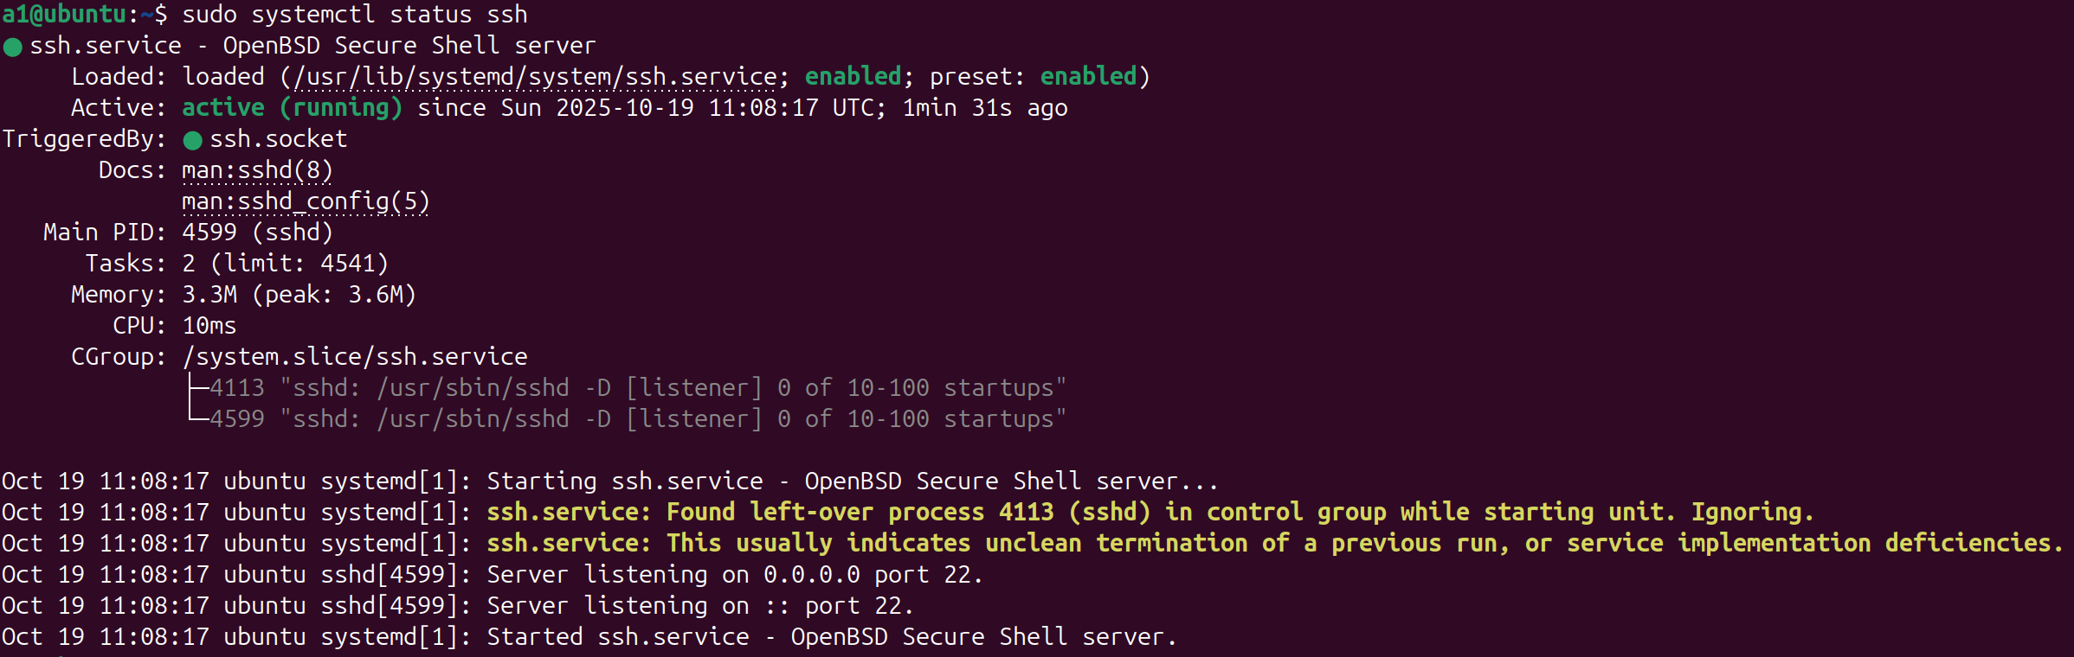Рисунок 12 — Проверка работы SSH

Проведение атаки brute-force
После этого на виртуальной машине с Kali Linux с помощью утилиты nmap был просканирован 22 порт виртуальной машины с Ubuntu. Как видно на рисунке 13, у виртуальной машины с Ubuntu открыт 22 порт.
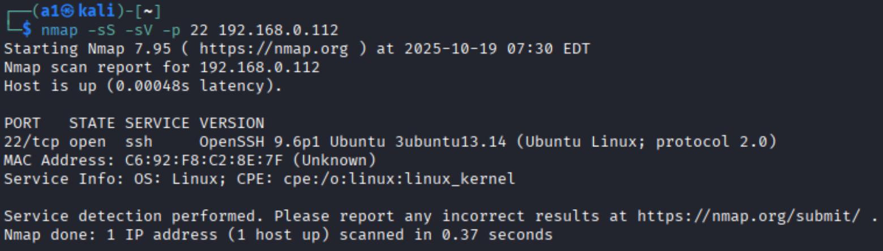Рисунок 13 — Сканирование 22 порта с помощью утилиты nmap
После этого были созданы файлы со словарем логинов и паролей. Процесс создания файлов представлен на рисунке 14.
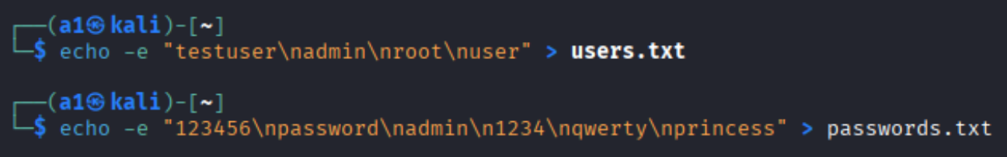Рисунок 14 — Создание словарей с логинами и паролями
После этого на виртуальной машине с Kali Linux с помощью утилиты hydra была выполнена атака brute-force на виртуальную машину с Ubuntu. Как видно на рисунке 15, с помощью утилиты удалось успешно подобрать логин testuser и пароль 123456.
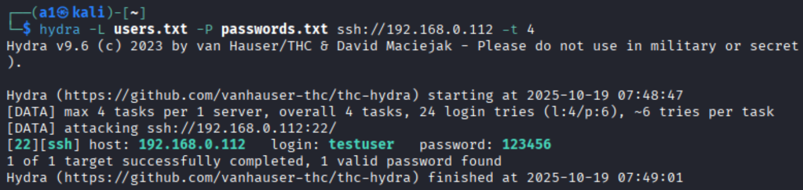Рисунок 15 — Проведение атаки brute-force с помощью утилиты hydra
После этого была выполнена атака brute-force для подбора пароля определенного пользователя, т. е. пользователя root. Словарь паролей использоваться тот же, что и прежде. Как видно на рисунке 16, удалось успешно подобрать пароль для пользователя root.
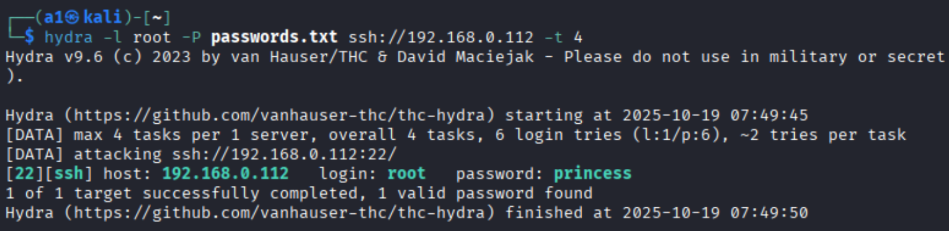Рисунок 16 — Подбор пароля для определенного пользователя
После этого утилита hydra была использована с дополнительными параметрами «-vV» и «-I», которые включают подробный вывод и немедленное начало атаки соответственно. Как видно на рисунке 17, вывод при работе утилиты стал более подробным: начали выводится все запросы с различными логинами и паролями, в т. ч. неуспешные.
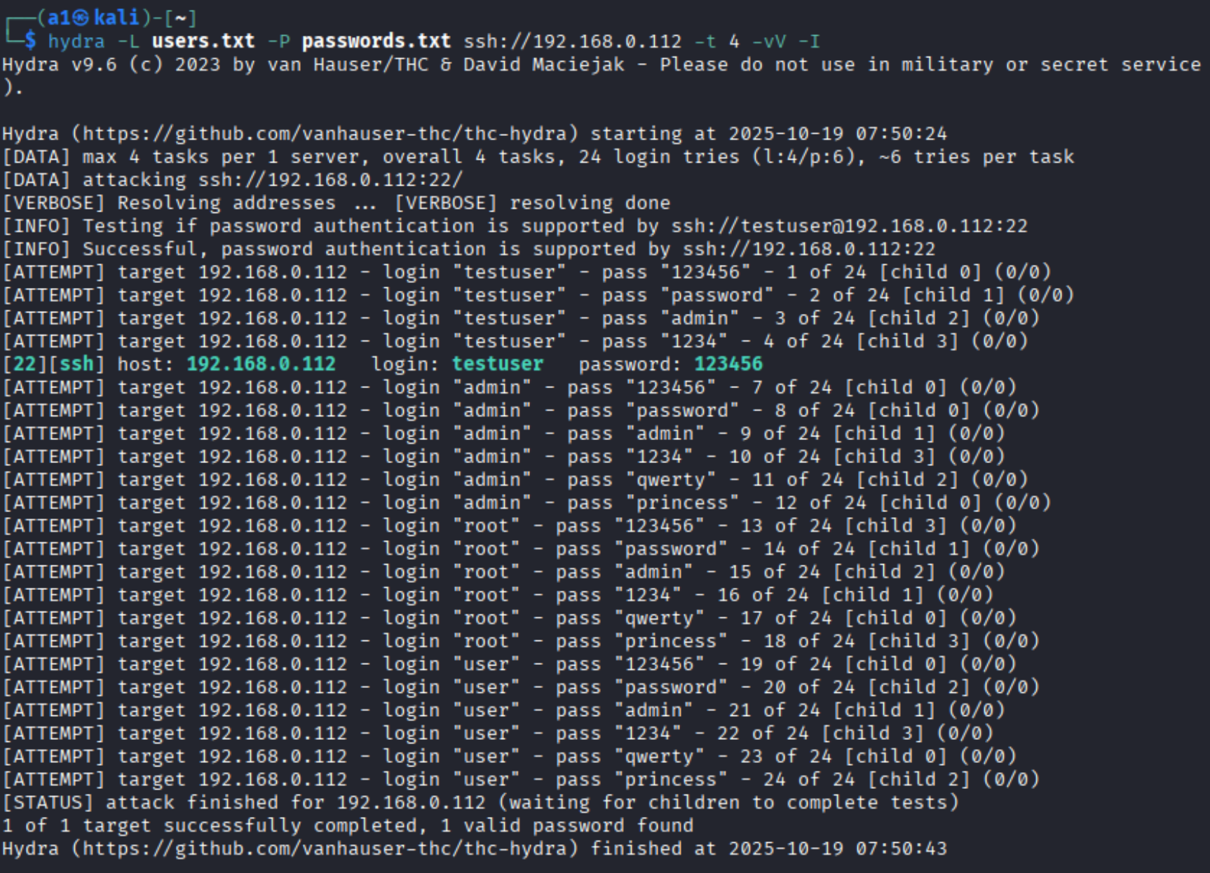Рисунок 17 — Использование утилиты hydra с дополнительными параметрами
После этого были проверены найденные выше учетные данные. Как видно на рисунке 18, подключение по SSH произошло успешно.
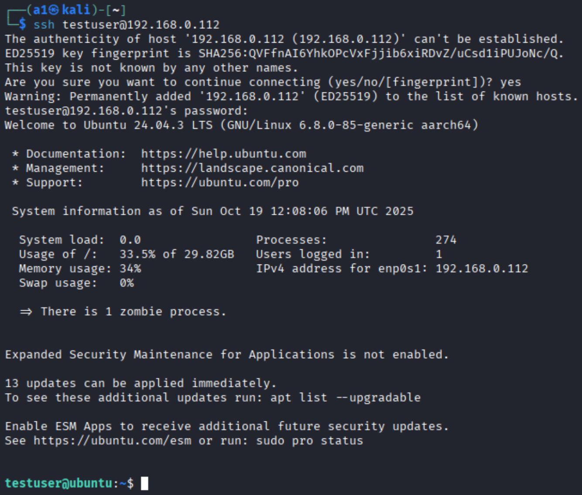Рисунок 18 — Подключение по SSH по ранее найденным учетным данным

Настройка защищенного SSH
После этого на виртуальной машине с Kali Linux с помощью утилиты ssh-keygen была сгенерирована пара SSH-ключей с помощью алгоритма RSA. Процесс генерации ключей представлен на рисунке 19.
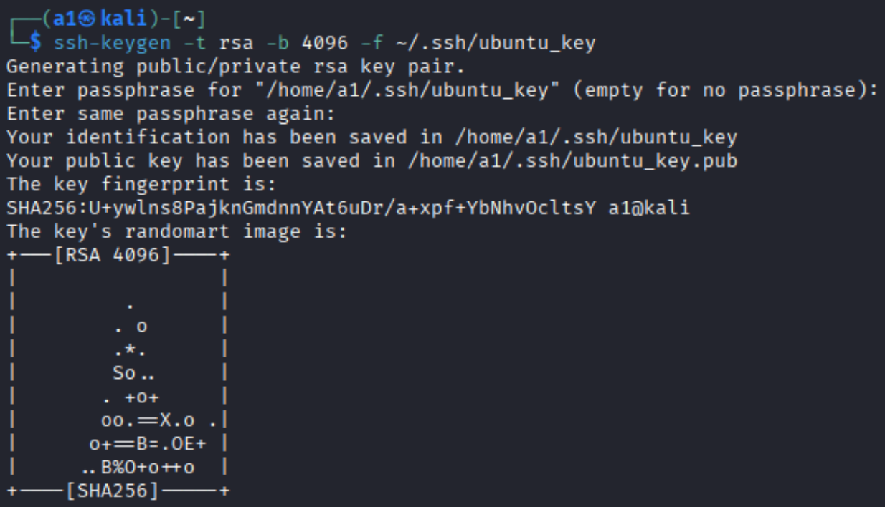Рисунок 19 — Генерация SSH-ключей
После этого сгенерированный публичный ключ с помощью ssh-copy-id был скопирован на виртуальную машину с Ubuntu. Это видно на рисунке 20.
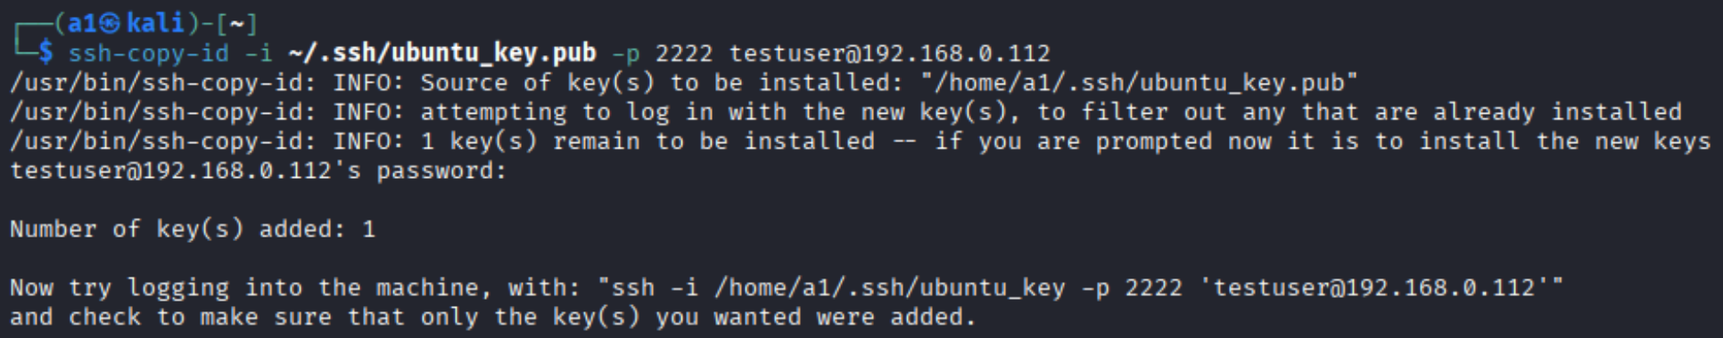Рисунок 20 — Копирование публичного ключа на виртуальную машину с Ubuntu
После этого было протестировано подключение с помощью ключа. Как видно на рисунке 21, подключение было выполнено успешно.
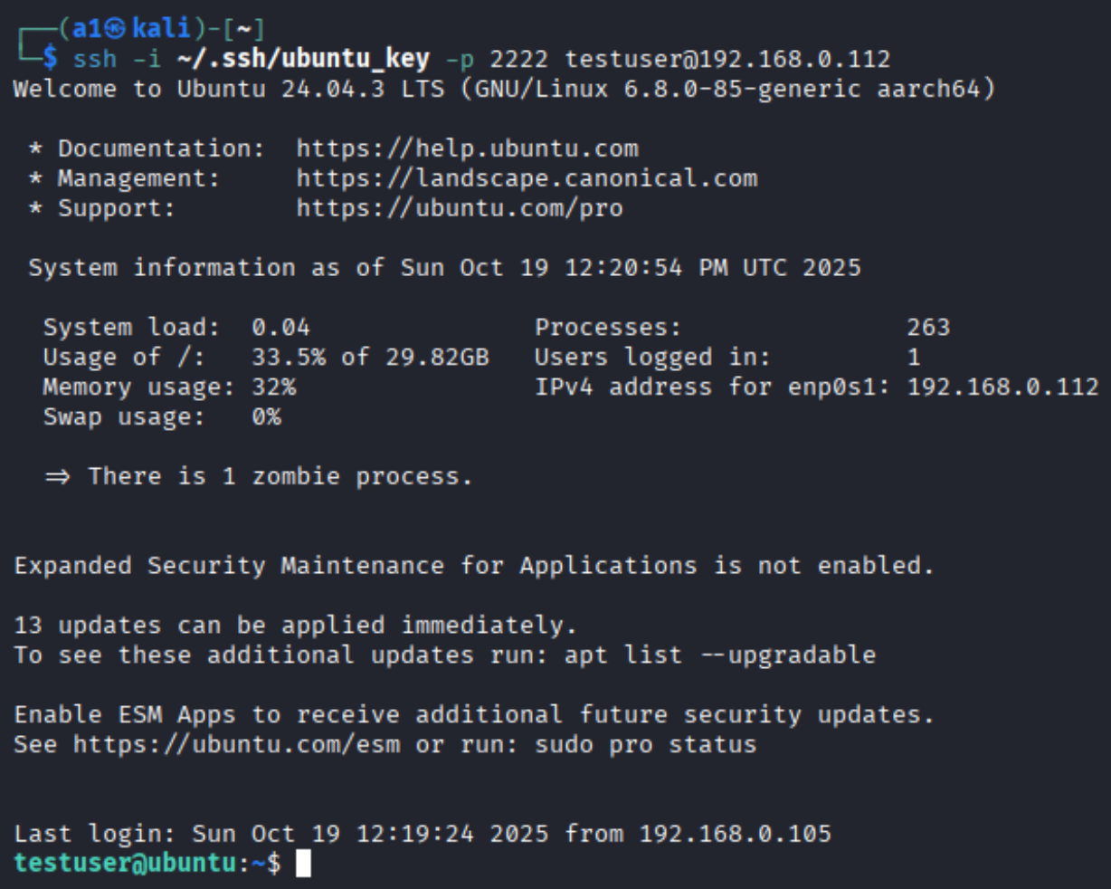Рисунок 21 — Подключение по SSH с помощью ключа
После этого на виртуальной машине с Ubuntu были изменены настройки SSH. Как видно на рисунке 22, в настройках SSH был изменен стандартный порт, запрещен вход через пользователя root, отключена аутентификация по паролю, включена аутентификация по ключам, установлен максимум попыток аутентификации, настроен таймаут неактивных сессий и разрешен доступ только для пользователя testuser.
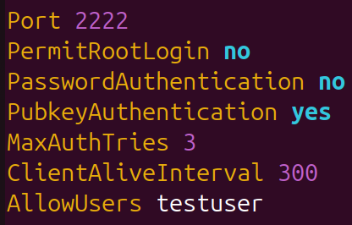Рисунок 22 — Настройки SSH
После этого SSH-демон был перезапущен. Это видно на рисунке 23.
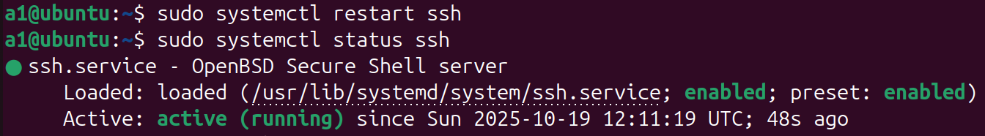Рисунок 23 — Перезапуск SSH-демона
После этого была произведена повторная атака на виртуальную машину с Ubuntu с помощью утилиты hydra. Как видно на рисунке 24, в итоге не удалось подобрать пароль и подключиться по SSH, как это было ранее.
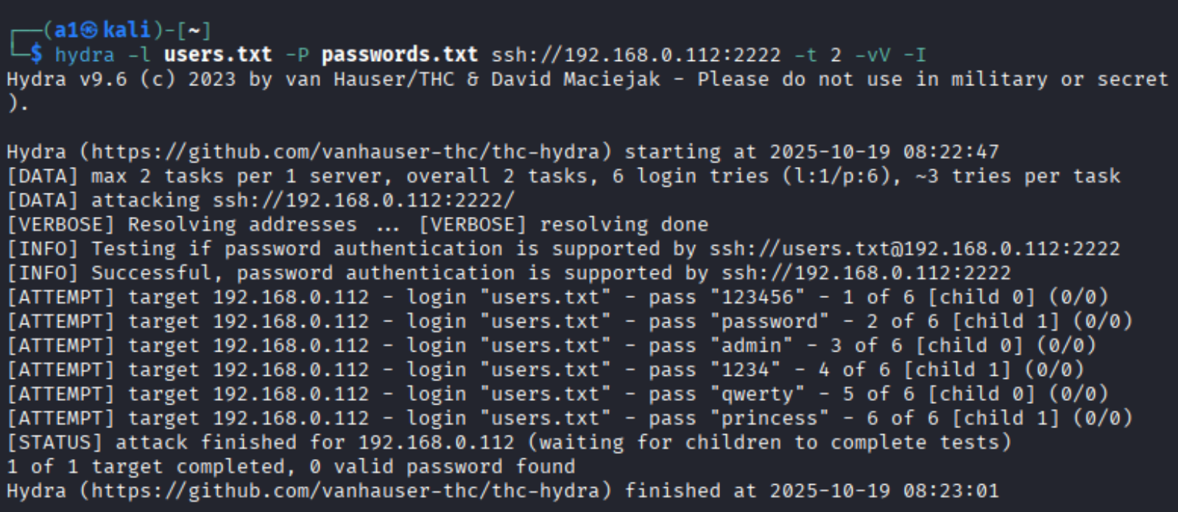Рисунок 24 — Атака на защищенный SSH

Настройка Fail2ban для защиты
После этого на виртуальной с Ubuntu была установлена и запущена утилита fail2ban. Процесс установки и запуска представлен на рисунках 25-26.
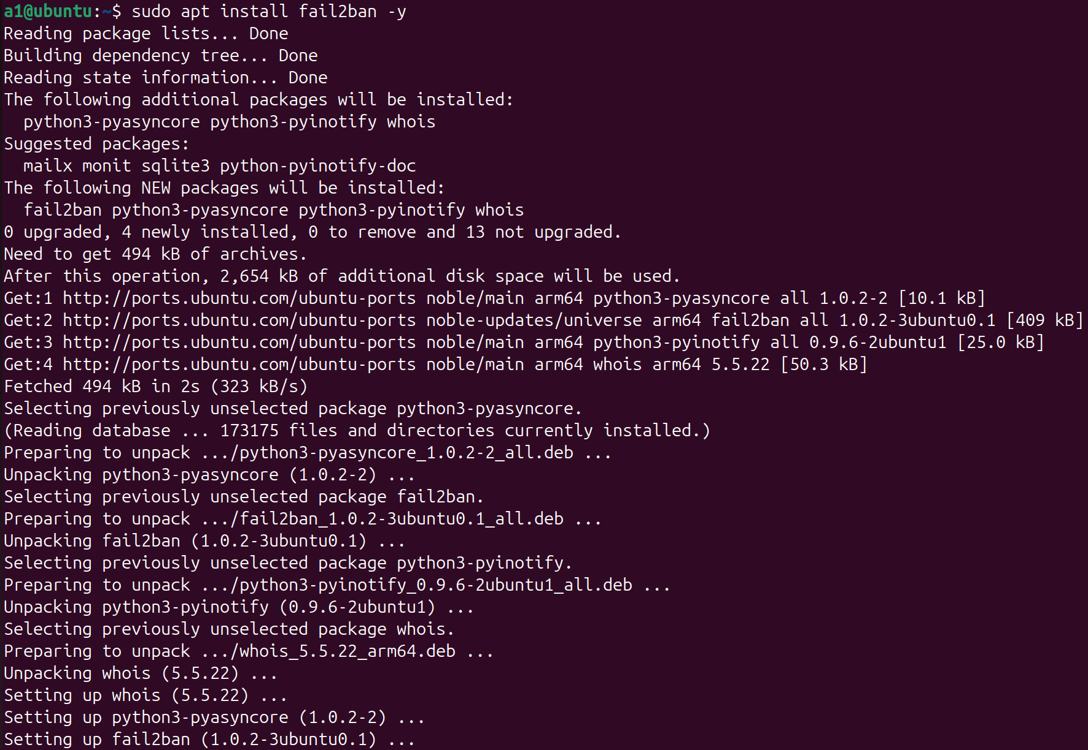Рисунок 25 — Установка fail2ban с помощью утилиты app
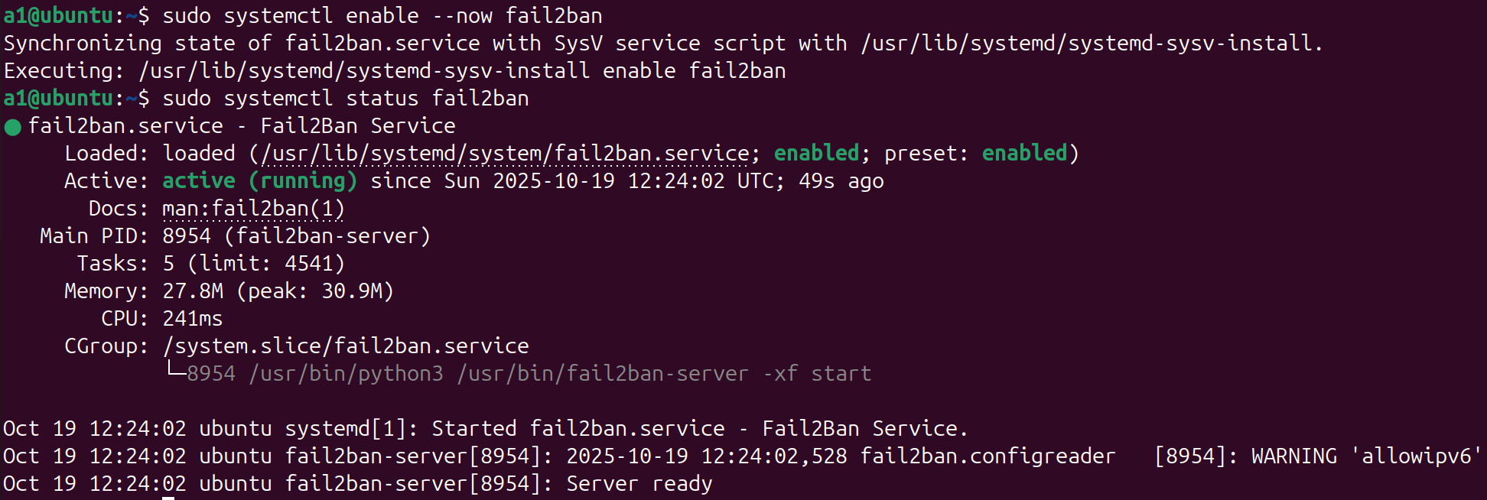Рисунок 26 — Запуск и проверка fail2ban с помощью утилиты systemctl
После этого в папке /etc/fail2ban был скопирован файл jail.conf в файл jail.local, что видно на рисунке 27.
Рисунок 27 — Копирование файла jail.conf в файл jail.local
После этого в файле jail.local была изменена секция sshd, таким образом, как представлено на рисунке 28.
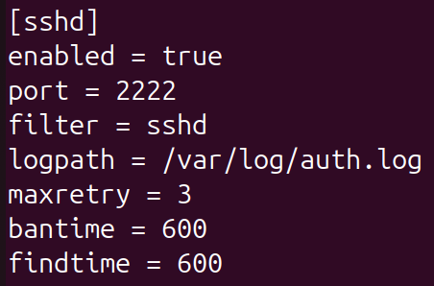Рисунок 28 — Изменение секции sshd в файле /etc/fail2ban/jail.local
После изменения файла jail.local fail2ban был перезапущен с помощью утилиты systemctl, что видно на рисунке 29.
Рисунок 29 — Перезапуск fail2ban с помощью утилиты systemctl
После этого с помощью утилиты fail2ban-client был проверен статус fail2ban в целом, а также fail2ban для sshd. Как видно на рисунке 30, fail2ban уже успел заблокировать IP-адрес виртуальной машины с Kali Linux.
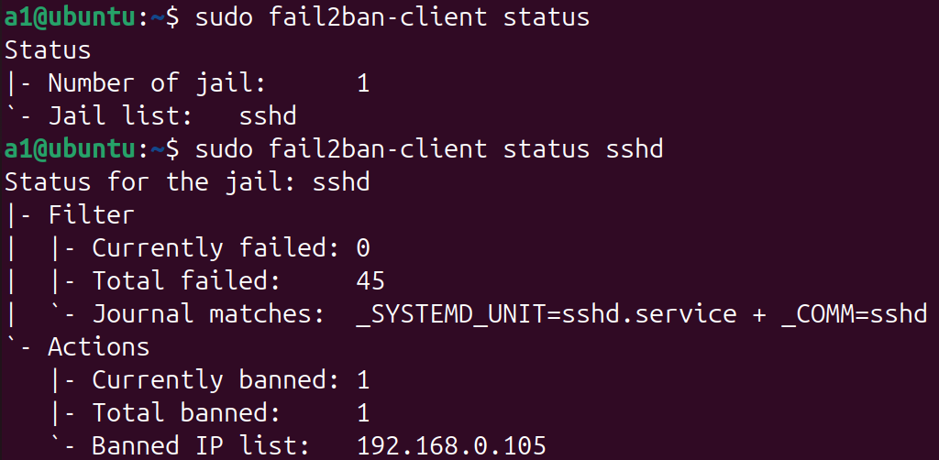Рисунок 30 — Статус fail2ban
После этого была выполнена попытка проведения повторной атаки с виртуальной машины с Kali Linux. Как видно на рисунке 31, атака завершилась неуспешно.
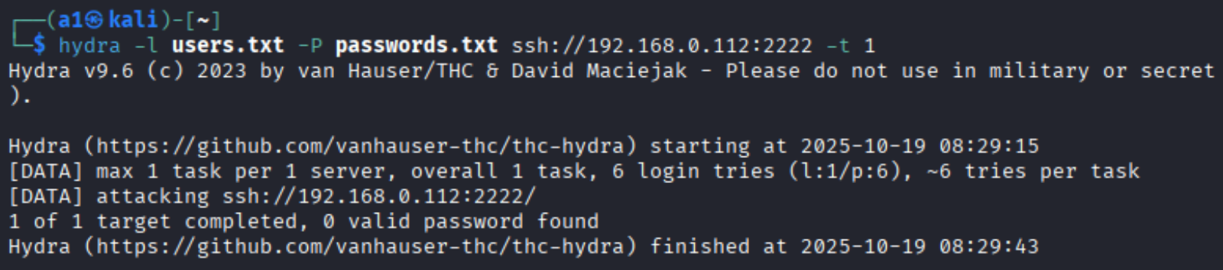Рисунок 31 — Неудачная попытка проведения атаки brute-force
После этого был повторно проверен статус fail2ban. Как видно на рисунке 32, количество заблокированных запросов увеличилось с 45 до 59.
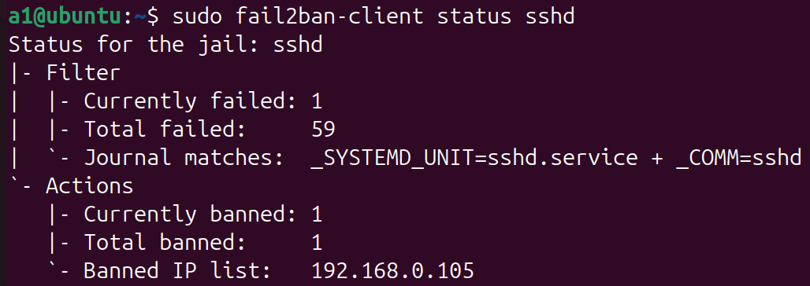Рисунок 32 — Статус fail2ban
Также были проверены правила iptables. Как видно на рисунке, IP-адрес виртуальной машины, с которой производились атаки, был заблокирован с помощью iptables.
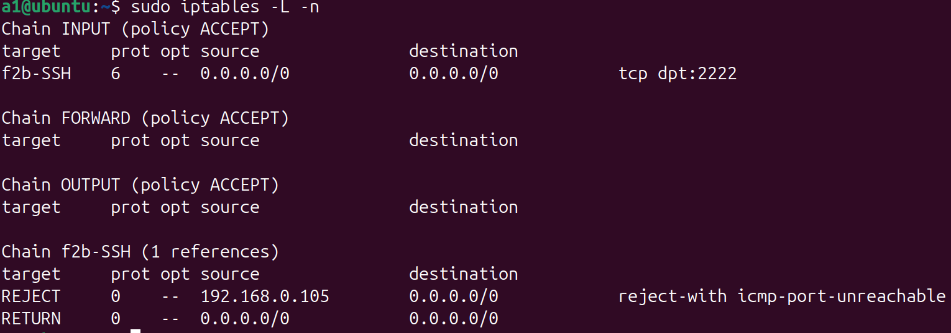Рисунок 33 — Правила iptables
Также был проверен лог fail2ban. Как видно на рисунке 34, в логе fail2ban видно запросы от другой виртуальной машины, а также информация о ее блокировке.
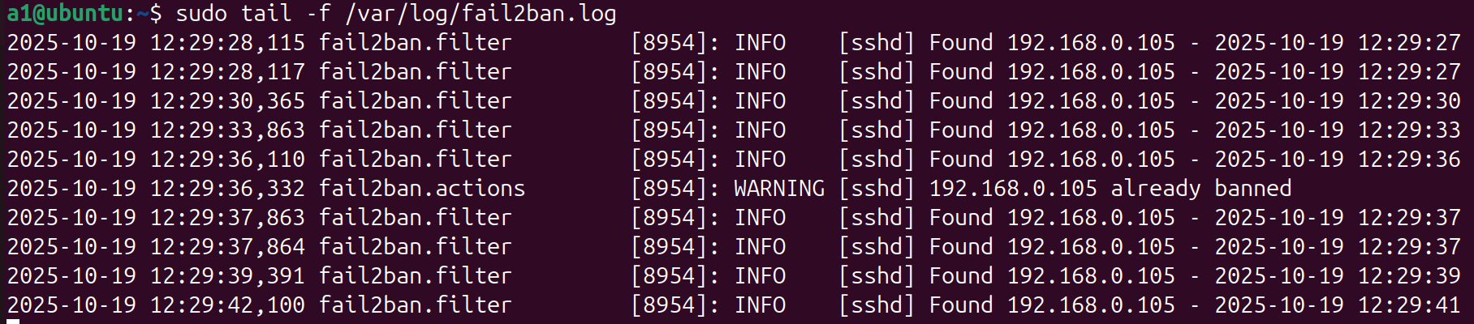Рисунок 34 — Лог fail2ban
После этого с помощью утилиты fail2ban-client IP-адрес виртуальной машины с Kali Linux был разблокирован. Это видно на рисунке 35.
Рисунок 35 — Разблокировка IP-адреса с помощью утилиты fail2ban-client
Также IP-адрес был внесен в список игнорируемых IP-адресов в конфигурационном файле jail.local. Это видно на рисунке 36.
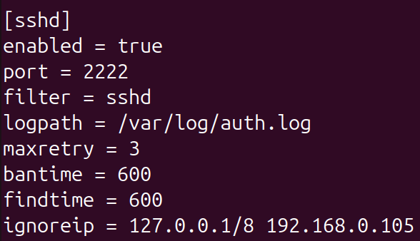Рисунок 36 — Добавление IP-адреса в список игнорируемых
После этого был проверен статус fail2ban. Как видно на рисунке 37, список заблокированных IP-адресов стал пустым.
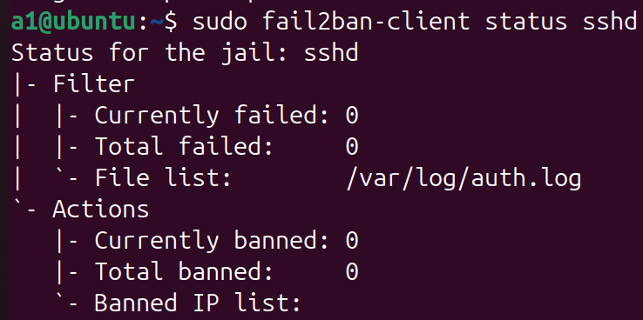Рисунок 37 — Статус fail2ban

Приложение по использованию встроенных словарей в Kali Linux
После этого были найдены все доступные стандартные словари в Kali Linux. Как видно на рисунке 38, для поиска словарей использовалась утилита find. Результат вывода ограничен с помощью утилиты head первыми 20 вхождениями.
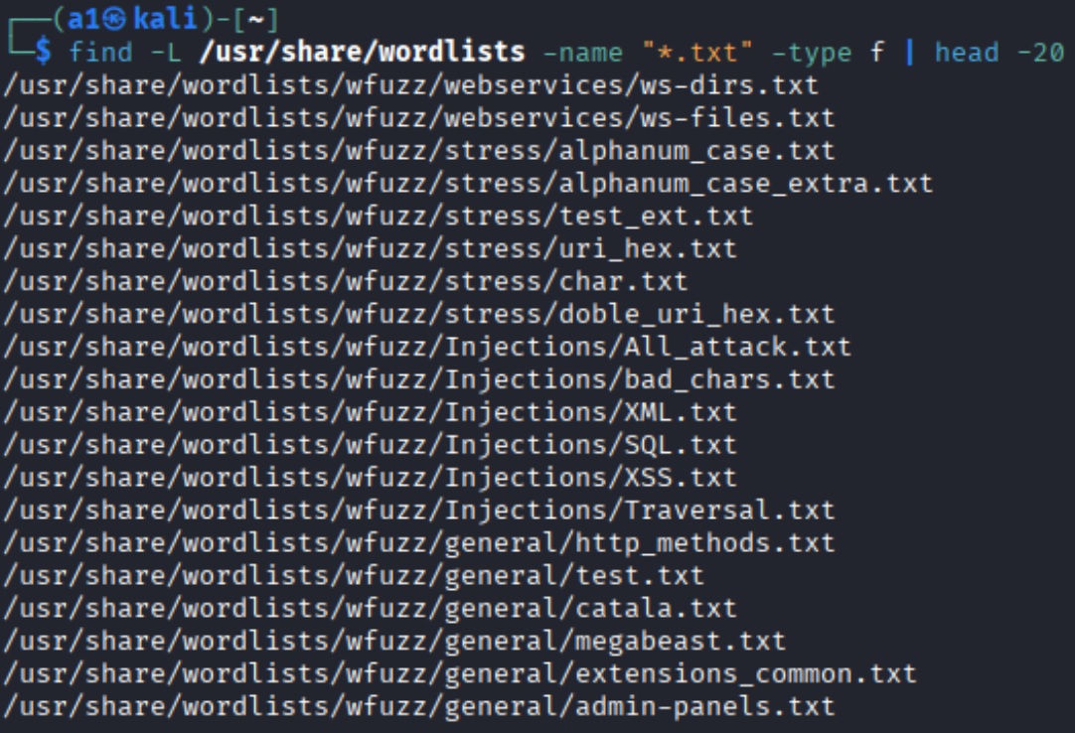Рисунок 38 — Поиск всех доступных стандартных словарей
После этого с помощью утилиты ls был получен список файлов в папке /usr/share/wordlists, в которой хранятся словари и папки со словарями. Это видно на рисунке 39.
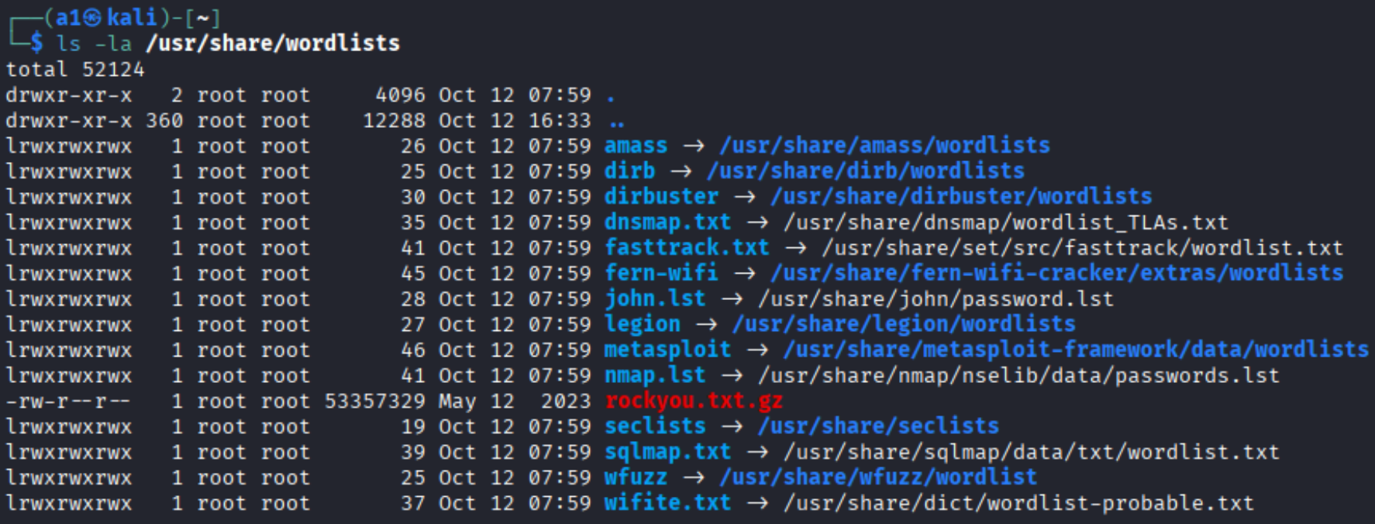Рисунок 39 — Содержимое папки /usr/share/wordlists
После этого были проверены основные директории со словарями. Как видно на рисунке 40, оригинальные словари размещаются в различных папках.
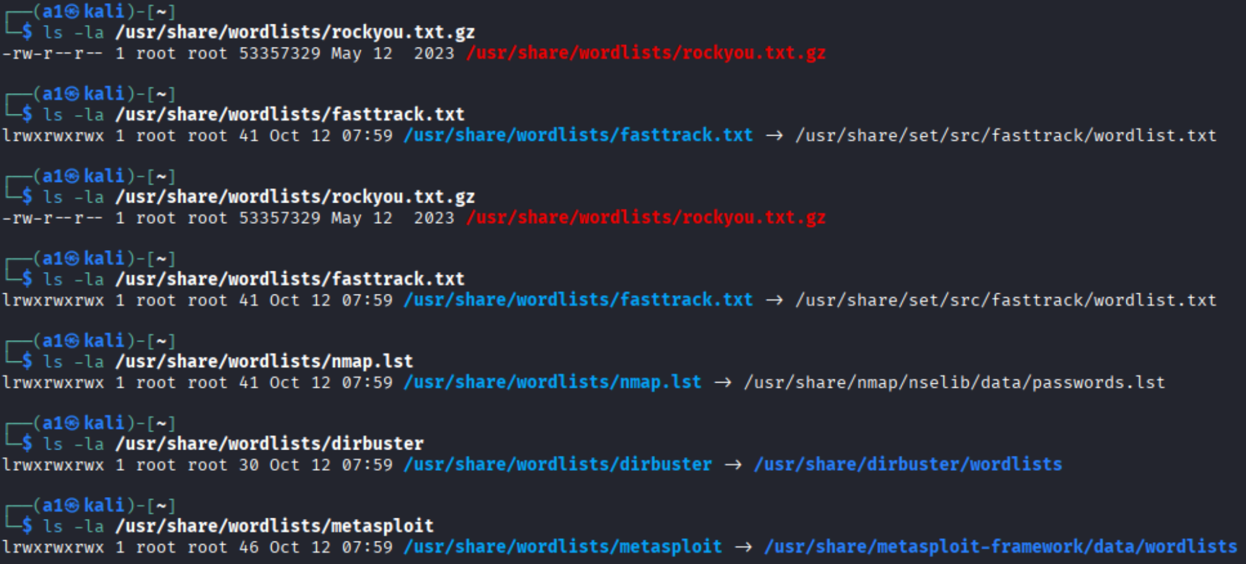Рисунок 40 — Основные директории со словарями
После этого с помощью утилиты gunzip был распакован словарь rockyou. После распаковки с помощью утилиты wc было получено количество слов в словаре (14 344 392 паролей). Также были выведены первые 20 паролей из словаря с помощью утилиты head. Данный процесс представлен на рисунке 41.
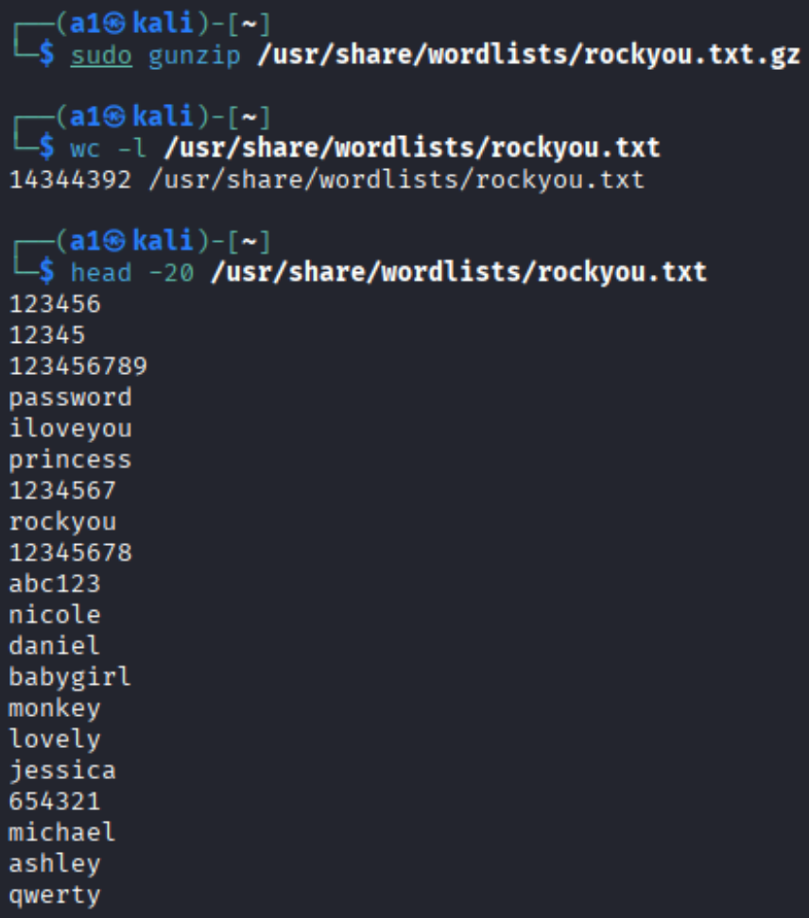Рисунок 41 — Подготовка и исследование словаря rockyou.txt
После этого с помощью утилиты head была создана уменьшенная версия файла rockyou.txt, содержащая только первые 1000 паролей.
Рисунок 42 — Создание уменьшенной версии rockyou.txt
После этого с помощью утилиты hydra была выполнена brute-force атака с использованием словарей rockyou.txt и его уменьшенной версии. Как видно на рисунках 43-44, атака была произведена успешно, т. к. был подобран пароль для пользователя testuser.
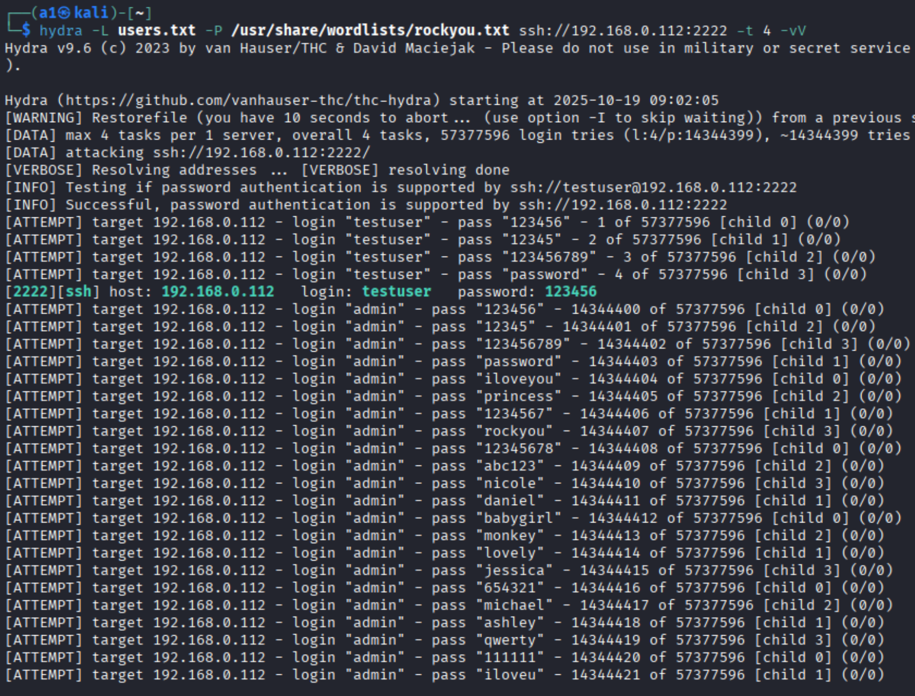Рисунок 43 — Атака brute-force с использованием словаря rockyou.txt
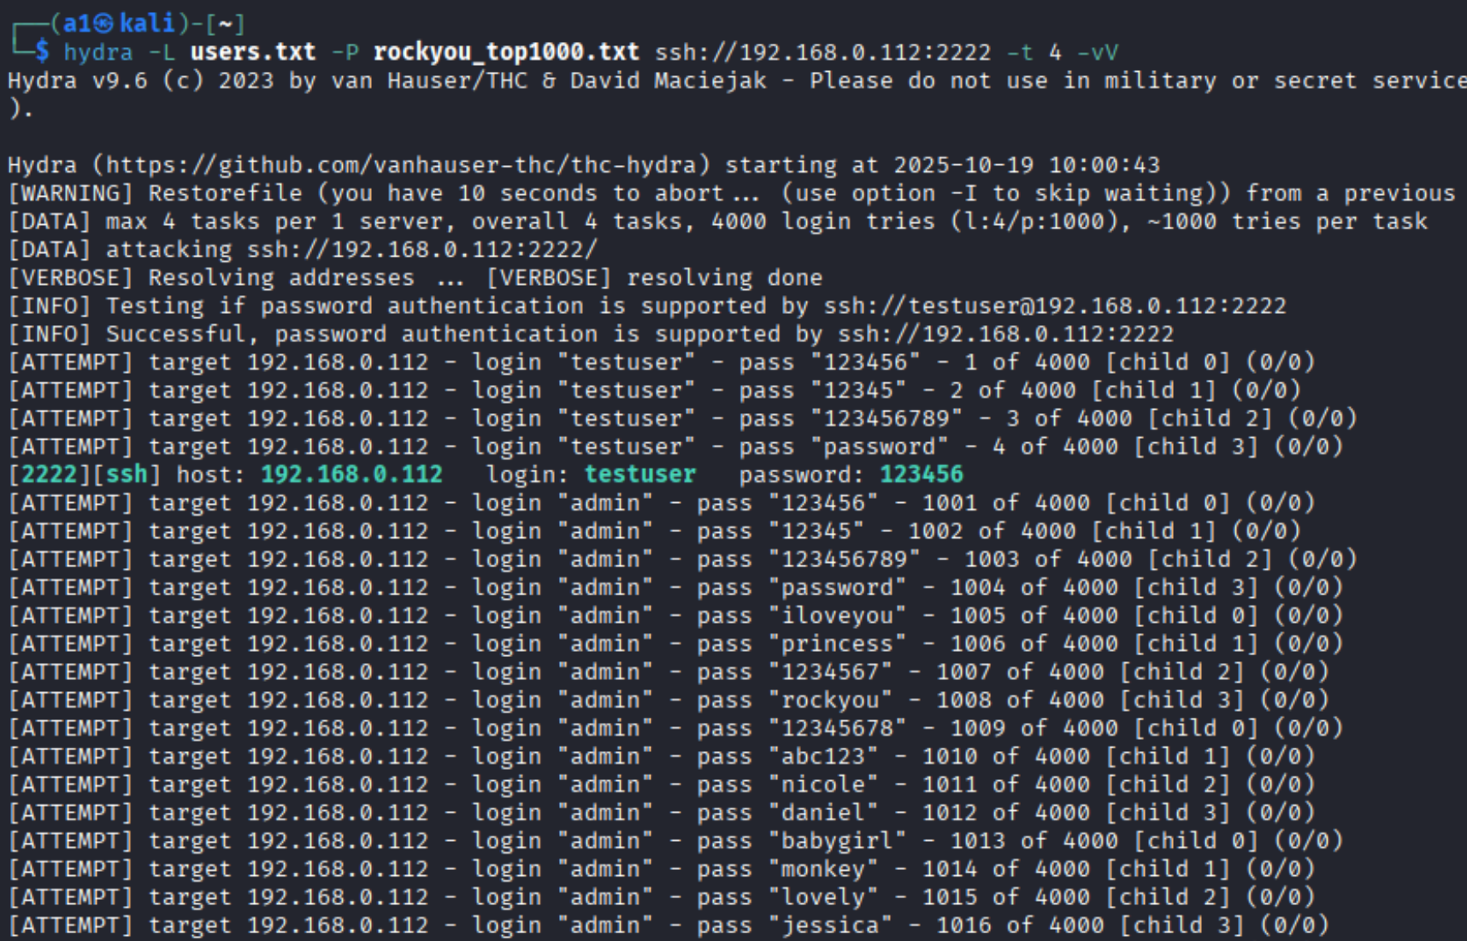Рисунок 44 — Атака brute-force с использованием уменьшенной версии словаря rockyou.txt
После этого атака была произведена с помощью словарей fasttrack.txt, содержимое которое представлено на рисунке 45. Как видно на рисунке 46, атака также была проведена успешно.
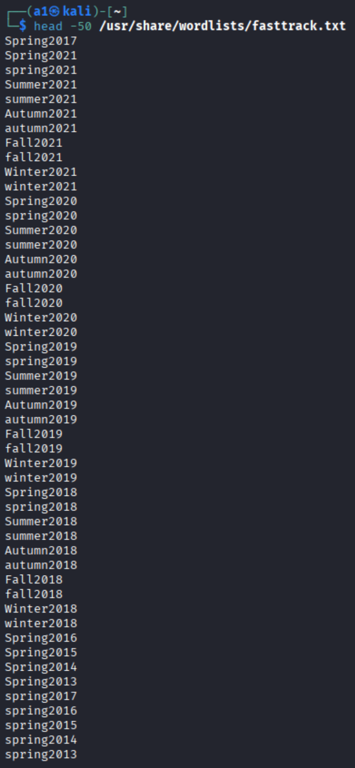Рисунок 45 — Первые 50 вхождений словаря fasttrack.txt
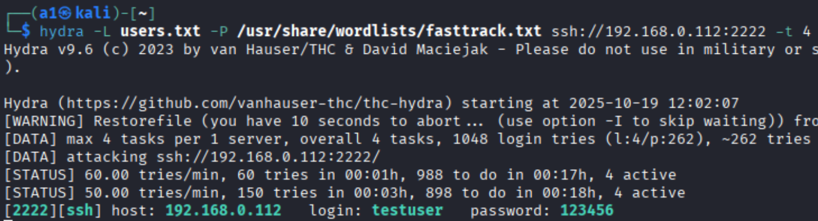Рисунок 46 — Атака brute-force с использованием словаря fasttrack.txt
После этого были использованы словари из DirBuster: словарь apache-user-enum-1.0.txt в качестве словаря логинов и словарь common-passwords.txt в качестве словаря паролей. Как видно на рисунке 47, атака со словарем common-passwords.txt также была выполнена успешно. Атака же со словарем apache-user-enum-1.0.txt в качестве словаря логинов не привела к положительным результатам.
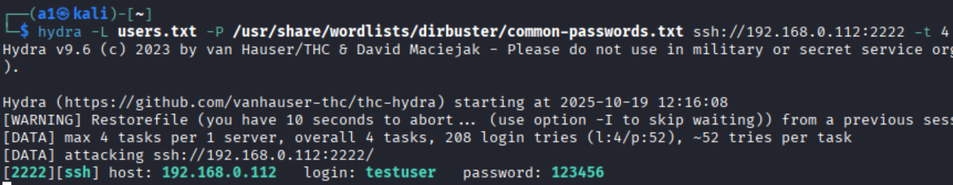Рисунок 47 — Использование словаря dirbuster/common-passwords.txt

Вывод
В ходе выполнения данной лабораторной работы были изучены способы получения несанкционированного доступа (НСД) злоумышленником посредством выполнения им базовой атаки «перебор по словарю», изучены базовые способы противодействия угрозе подбора аутентификационной информации.

